ЧАСТЬ 1
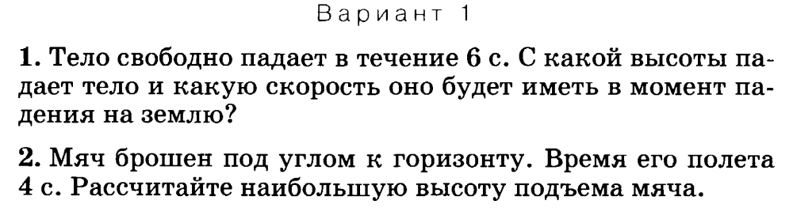
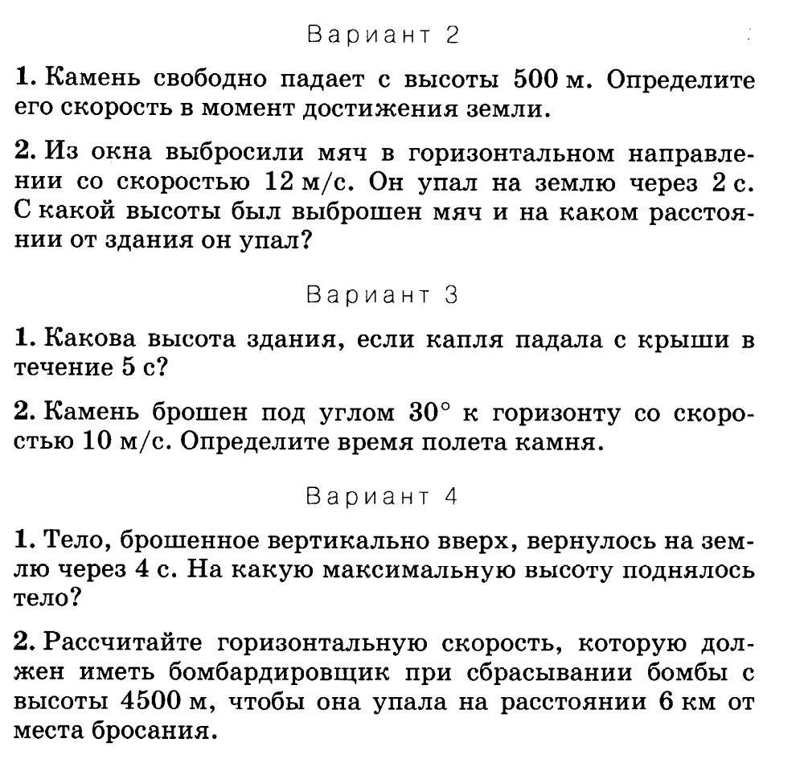
ЧАСТЬ 2
